Hvis du forlader mig (1976) – Litteraturportalen, Systime

Kristen Bjørnkjær: Hvis du forlader mig (1976)
1
Hvis du forlader mig
så gør det hurtigt, resolut
og uden falsk medlidenhed
forlad mig med et hug
der kapper alle bånd
forlad mig i en afgrund
hvorfra man kun kan klatre opad
2
(Og dog?
Man risikerer jo at blive dernede
og aldrig komme op
måske er det alligevel for hårdt?
Jeg vil bede dig om noget andet)
3
Hvis du forlader mig
så gør det blidt og nænsomt
og ikke pludseligt med voldsomhed
chokerende og lammende
gør det blidt og nænsomt
og helst i små portioner
langsomt – så jeg kan vænne mig til tanken
4
(Og dog?
Det er under alle omstændigheder ubehageligt
Noget der gør ondt
Så hvorfor trække pinen ud?
Ja, hvorfor sætte sig selv i den situation?
Nu har jeg det:)
5
Forlad mig tidligt
forlad mig i min ungdom
før vi lærer hinanden at kende
ved en fest, hvor vi begge to er
Lad mig møde en anden end dig
hvis du alligevel vil forlade mig
6
Forlad mig i min barndom
en tidlig solskinsmorgen
hvor alle køer er sat på græs
og jeg endnu er en lille dreng
der leger i en sandkasse
åh kære
jeg tror jeg dør
hvis du forlader mig
tag mig med
kan du ikke bare ta’ mig
med hvis du forlader mig?
Fra Kærestesorg, Gyldendal

Bjørnkjær, Kristen

- 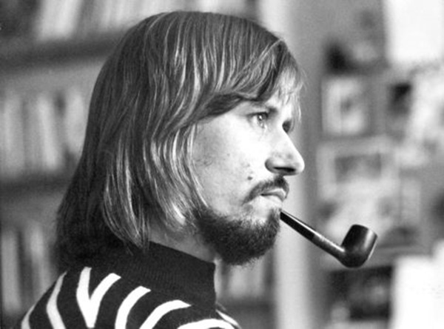
Kristen Bjørnkjær (f. 1943).
Foto: Åge Sørensen, Scanpix

Den mandlige følsomhed
Kristen Bjørnkjær (f. 1943) udgav i 1960'erne en række digtsamlinger, der er moderne i deres metasproglighed og tematisering af massemedier og popkultur, men samtidig nostalgisk rækker bagud – til et traditionelt samfund og til barndommen. Følsomheden blev det udslagsgivende for succesen med udgivelsen Kærestesorg (1976), og resten af det fiktive forfatterskab er tilsvarende centreret omkring parforhold. Han har skrevet både digte, romaner og en stor mængde journalistiske tekster, bl.a. i dagbladet Information.

Kærestesorg og kønsroller
Den store opmærksom, der blev vist Kærestesorg, kan forklares ud fra dens samtid, som den åbenlyst går i dialog med. 1970'erne var bl.a. årtiet, hvor der blev rodet så meget op i kønsrollerne, at ikke alene kvinder skulle have mulighed for at ændre adfærdsmønstre, roller og position, men også mændene. Den følsomhed, som udgivelsen udtrykker både ved sin fysiske fremtræden og i sit indhold, bryder med den traditionelle maskulinitet. Nogle kalder den bekendelseslitteratur. Det er oplagt at diskutere, om det er en frisættelse af manden eller et identitetstab som følge af kvindens ændring.

Leg med hverdagssproget
Digtene afspejler en fascination af hverdagssproget og de mange muligheder for at lege med betydning ved nye sammensætninger og nye måder at gøre brug af det, f.eks. ved at bygge videre på formuleringer med overført betydning, som om betydningen var bogstavelig. Stilen minder visse steder om Benny Andersens.

